سجل متابعة أنشطةالمتعلمات
(دفاتر وكتب الطالبات)للعام الدراسي 1446 هـ

الهدف من الملف
متابعة المعلمة في إتباع الطريقة السليمة فيتصحيح دفاتر وكتب الطالبات
مدى الاستفادة من عملية التصحيح في عمليةالتقويم.
قياس السلوك المستهدف
فهرس سجل متابعة أنشطة المتعلمات
م
اسم المعلمة
المتابعة الثالثة
المتابعة الرابعة
المتابعة الثانية
المتابعة الاولى
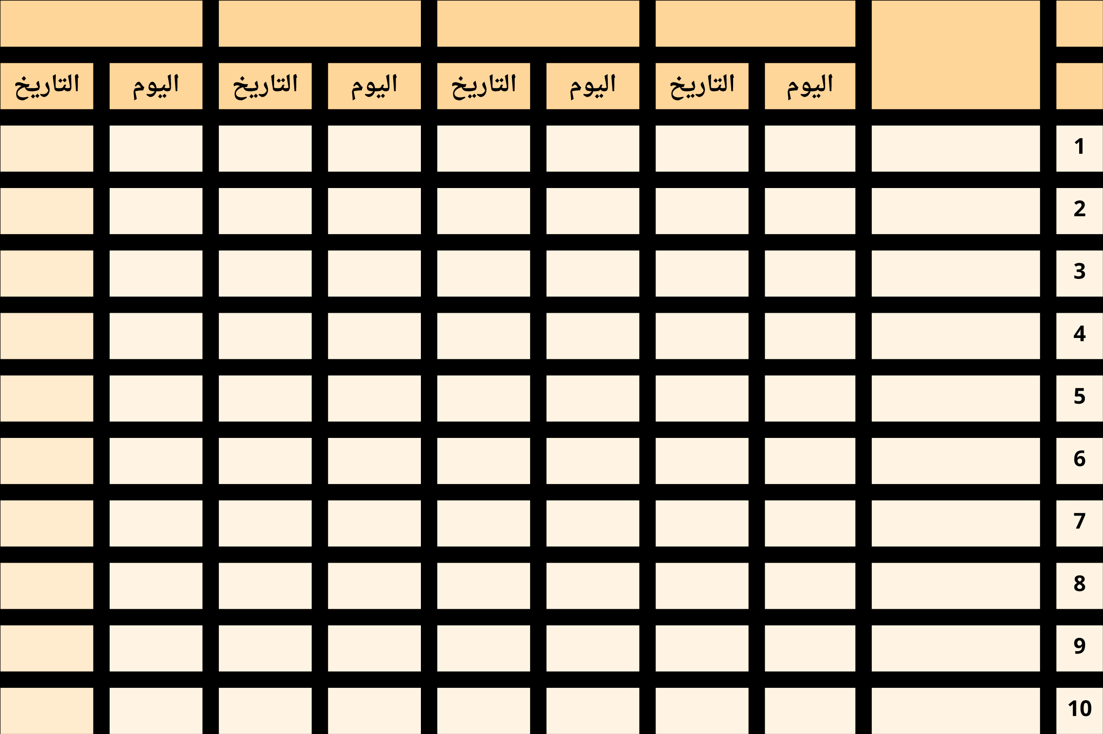
( دفاتر وكتب الطالبات)
فهرس سجل متابعة أنشطة المتعلمات
( دفاتر وكتب الطالبات)
ملاحظات |  |  |  | الاسم | بنود المتابعة
 |  |  |  | الصف
 |  |  |  | المادة
 |  |  |  |  | دقة المعلمة في المتابعة مع تدوينتاريخ المتابعة والتوقيع نهاية كلتصحيح
 |  |  |  |  | شمول دفتر / كتاب الطالبة لجميعالدروس المعطاة و اكتمالها معتدوين العنوان والتاريخ
رات
ا
ب
ع
ل
ل

ة
م
ل
ع
م
ل
ا

ام
د
خ
ت
س
ا
ة
ف
د
ا
ه
ل
ا

ة
ي
ه
ي
ج
و
ت
ل
وا

ة
ي
ع
ي
ج
ش
ت
ل
ا
مدى اهتمام المعلمة بمتابعة الطالبةفي تنظيم الدفتر والكتب ونظافتهاوخلوها من العبرات
والرسامات الغير مناسبةوما هو خارج عن نطاق الدرس

